Новокшанова Наталья Владимировна «Интеграция казачества на уроках математики»
Одной из форм работы, которая помогает систематически воспитывать интерес учащихся к казачьему движению и к математике, является решение военно-прикладных задач. Решение прикладных задач также способствует воинскому воспитанию, прививает им такие качества как пытливость, настойчивость, развивает самостоятельность. При изучении темы урока предлагается решить специально подобранные задачи. А также предлагается самим подобрать или составить прикладную задачу на военную и казачью тематику. На уроках математики, для устного счета можно использовать следующие задания
- Вычислить устно:
- 23+0,65
- 35,5-5,5
- 24,5+6,5
- 56,7-6,7
- 55,6+4,4
Расшифруй слово:
т | с | я | н | о
31 | 23,65 | 60 | 50 | 30
Для учащихся 7 класса по теме «Формулы сокращенного умножения».
Замените заданные выражения многочленами стандартного вида и впишите получившееся слово в текст.
__________, этническая группа, в основном в составе русского народа. Численность в Российской Федерации — 140 тысяч человек (2002), численность потомков казаков оценивается в 5 млн. человек. В тюркских языках «________» — вольный человек, так у кочевых народов называли людей, оторванных от своей социальной среды, по разным причинам не желавших нести груз общинных и семейных обязанностей. Разрывая связи с родом, ________ уходили в пограничные районы расселения своего народа, сбивались в группы, жили за счет охоты и промыслов, а также грабительскими налетами на земли соседних народов. __________ охотно принимали участие в войнах, составляя передовую, легкоконную часть кочевого войска.
(х+а)² | х²+2ах+а² | К
(а-2х)² | 4х²-9а² | П
(х+2а)² | х²+4ах+4а² | З
(2х-3а)² | а²-4ах+4а² | А
(а²-х)² | а²-2ах+4а² | Н
 | 4х²-12ах+9а² | А
 | х²+4а² | О
 | х²-2ах+а⁴ | К
Задание для учащихся 8 класса по теме «Арифметический квадратный корень». Поставьте в соответствие каждому выражению правильный ответ, вы узнайте, какие казачьи чины соответствуют званиям в Российских военных силах.
Полное название казака |  |  | Соответствие в ВС России
Урядник Капитан | 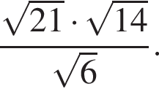 | 8 | Капитан
Подхорунжий | 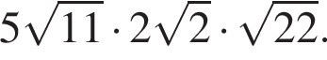 | 7 | Сержант
Хорунжий | 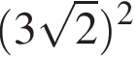 | 18 | Лейтенант
Сотник | 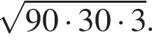 | 50 | Полковник
Подъесаул | 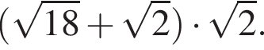 | 64 | Подполковник
Есаул | 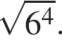 | 90 | Старший лейтенант
Войсковой старшина | 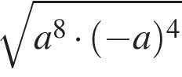 при a = 2. | 36 | Майор
Казачий полковник | 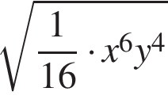 при и 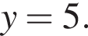 | 220 | Младший лейтенант
Тема: «Комбинаторные задачи. Дерево возможных вариантов» (7 класс)
У казаков к столу в основном подают жидкие каши (тетеря, братко), которые употребляются с ухой, молоком или обычной водой. Из напитков вишневый морс, смоквы из винограда Постройте дерево возможных вариантов.
Тема: «Вероятность» (9 класс)
Основным оружием казака была сабля. Шашка считалась вспомогательным. Считается, что шашку казаки позаимствовали у адыгов, а позже от казаков шашка распространилась во все виды войск Российской армии. Кинжал казак использовал в ближнем бою. Иногда клинок мог выполнять роль метательного оружия.
У атамана было 4 шашки, 3 сабли, 3 кинжала. С какой вероятностью он выберет шашку?

